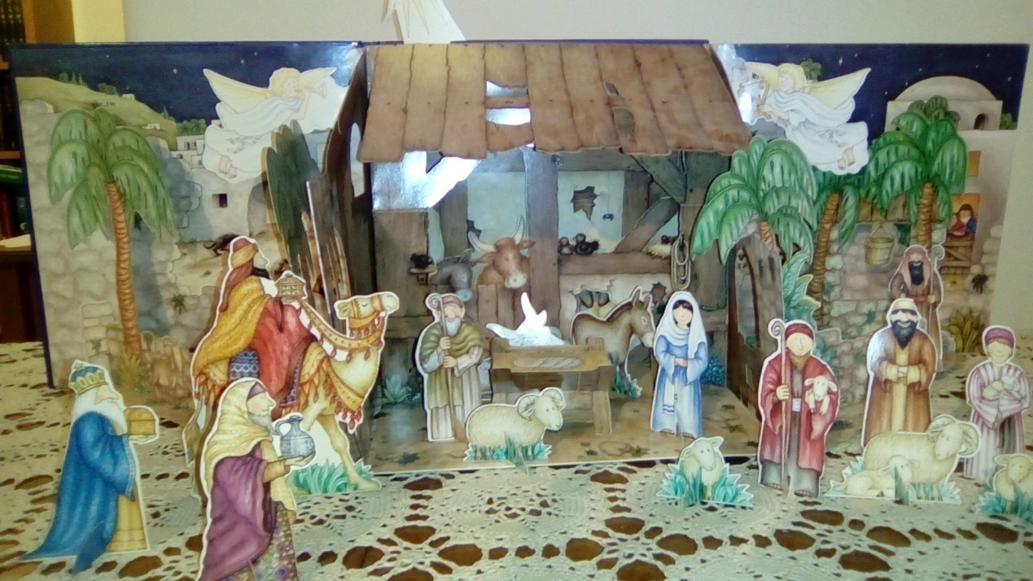

**ΚΑΛΑ ΧΡΙΣΤΟΥΓΕΝΝΑ ΚΑΙ ΕΥΛΟΓΗΜΕΝΟ ΤΟ 2021**

**Με χαρά σάς εύχομαι να έχετε υγεία, χαρά και ελπίδα εσείς και η οικογένειά σας και όλοι όσους γνωρίζετε στο στενό και ευρύτερο περιβάλλον σας . Ευχαριστώ για τη συμμετοχή και την επικοινωνία που έχουμε αυτή την ιδιόρρυθμη εποχή. Κανείς δεν ξέρει πού θα οδηγήσει ένας αποκλεισμός ή ένας ιός. Ποιες αλλαγές θα φέρει, πώς θα είναι η ζωή από εδώ και πέρα. Ερωτηματικά που βασανίζουν όλο τον κόσμο.**

**Οι χριστιανοί ,όμως, γνωρίζουν σίγουρα πως ο Χριστός έγινε άνθρωπος, για να γίνει ο άνθρωπος , κατά χάρη, Θεός! Είναι λοιπόν στη ζωή μας, στην προσωπική μας ιστορία και μας διασώζει από κάθε θλίψη και ανάγκη. Το σπίτι μας ας γίνει σπηλαίο να Τον δεχτεί ,η καρδιά μας φάτνη, για να γεννηθεί, εμείς οι ίδιοι βοσκοί και μάγοι που θα Τον προσκυνήσουμε , άγγελοι τα παιδιά που θα Τον δοξολογούν και δώρα η πίστη, η αγάπη και η μετάνοιά μας.**

**Μην απογοητεύεστε! κάτι θετικό πρέπει να δημιουργήσουμε για μας και όλο τον κόσμο σε πείσμα των καιρών. Ο Θεός είναι με το μέρος μας, αρκεί να είμαστε και εμείς με το δικό Του!**

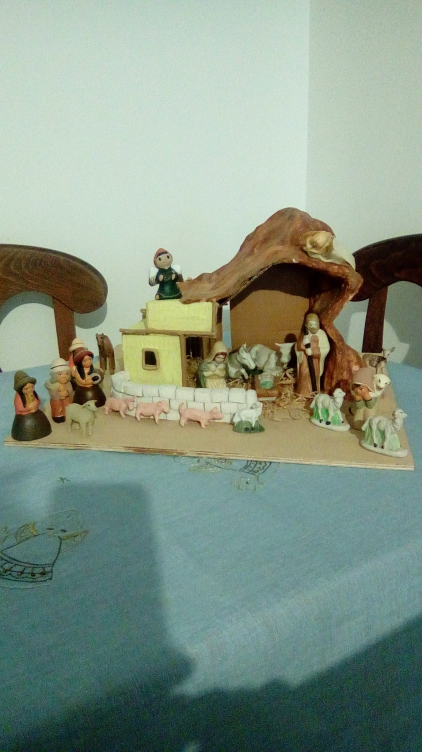

**ΛΑΓΟΓΙΑΝΝΗΣ ΑΝΔΡΕΑΣ**

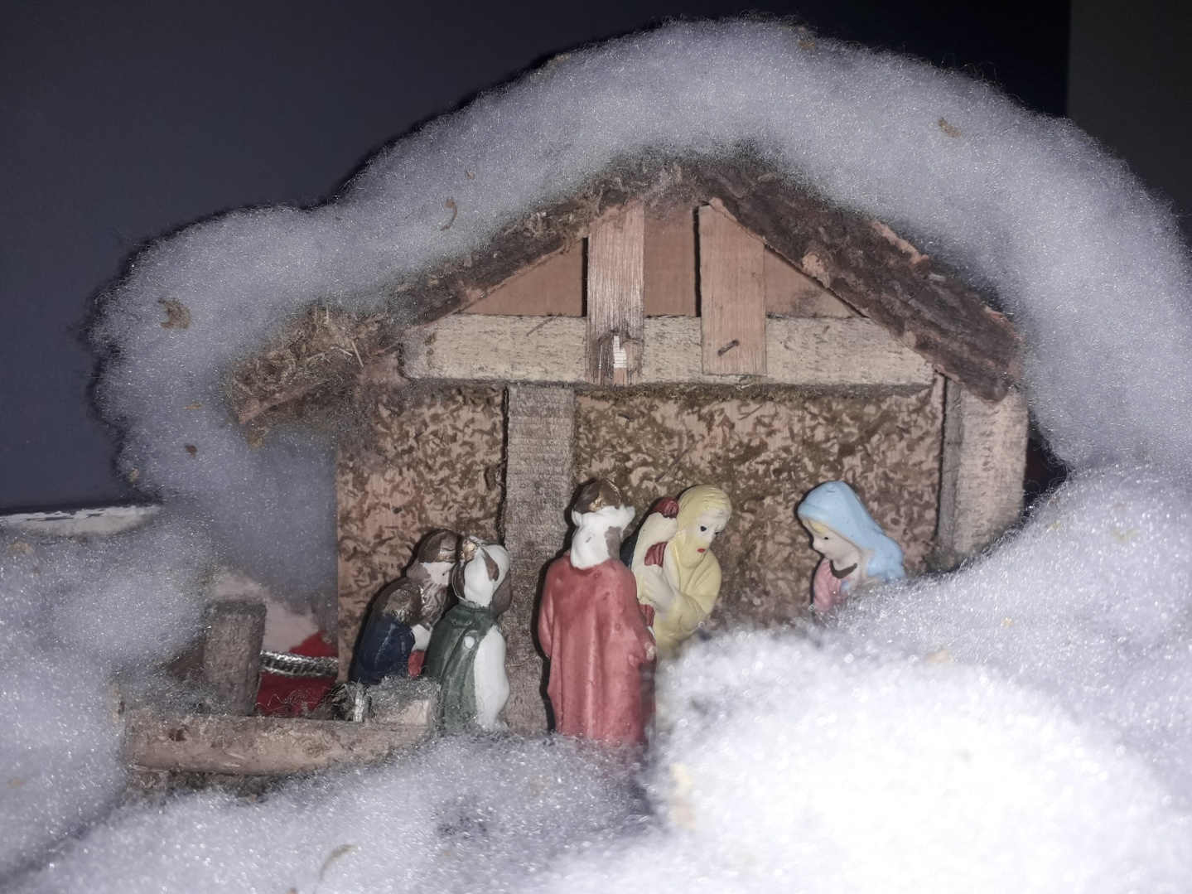

ΑΥΓΕΡΗΣ ΙΩΑΝΝΗΣ

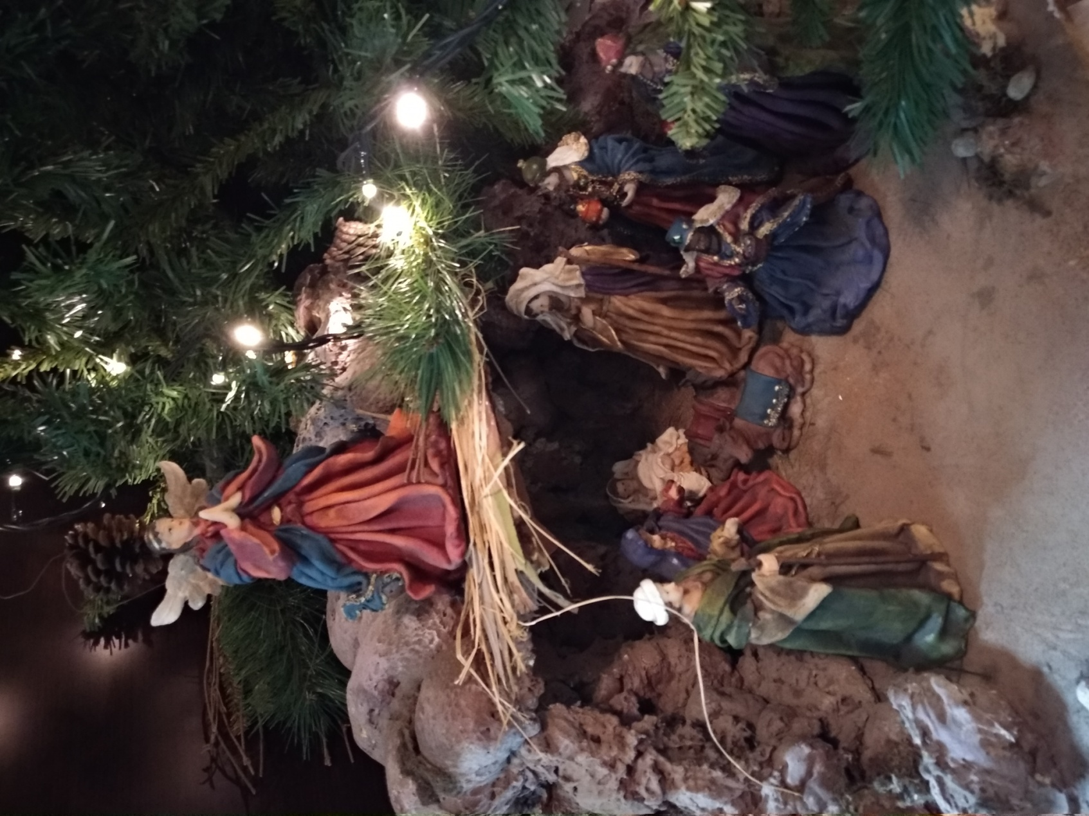

ΒΟΓΑΣ ΔΗΜΗΤΡΗΣ

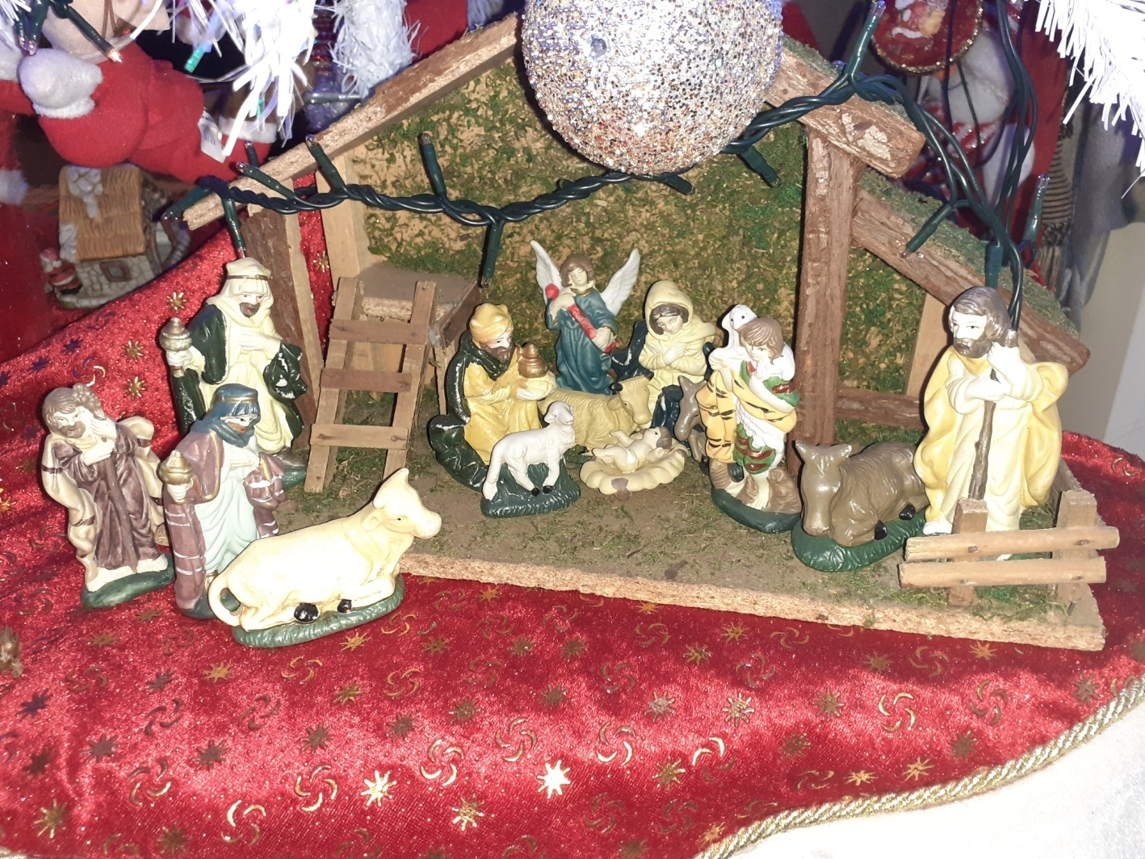

ΓΕΡΕΝΤΕΣ ΓΡΗΓΟΡΗΣ

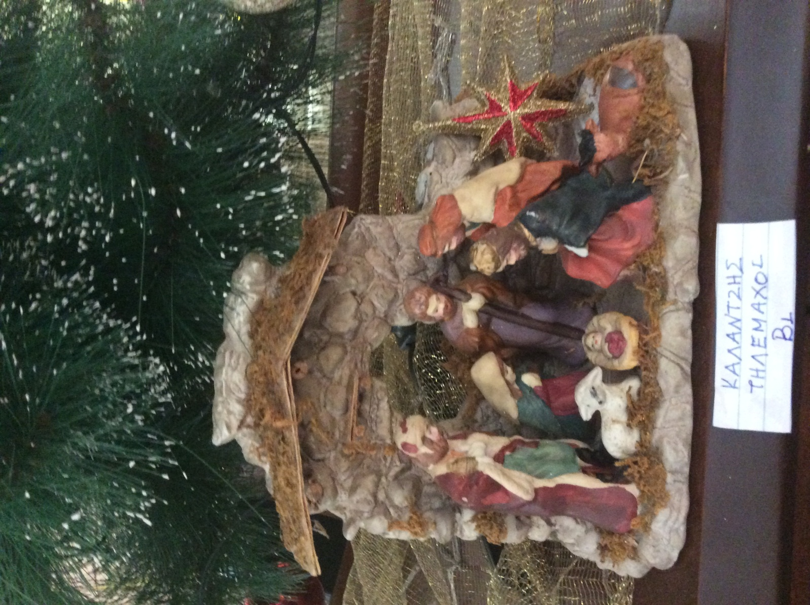

ΚΑΛΑΤΖΗΣ ΤΗΛΕΜΑΧΟΣ

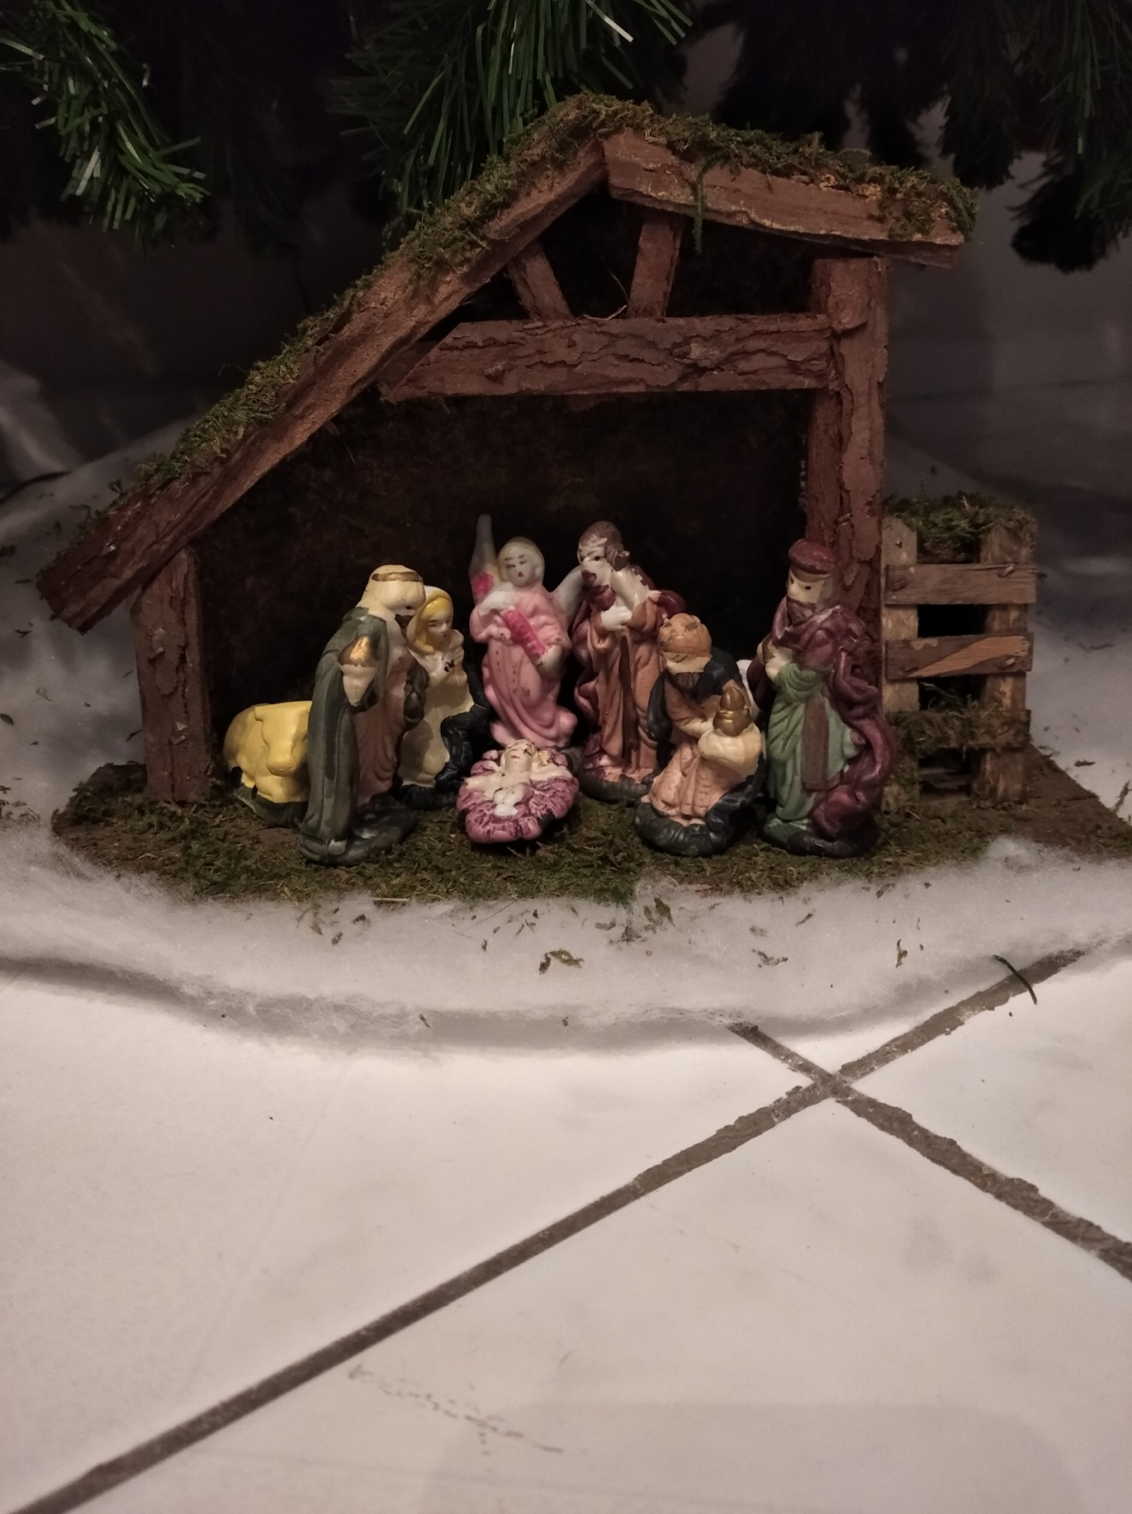

ΚΑΤΣΙΒΑΣ ΝΙΚΟΛΑΟΣ

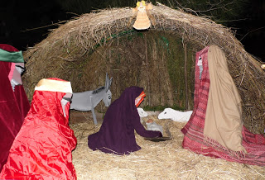

ΠΑΝΤΕΛΗΣ ΘΑΝΟΣ

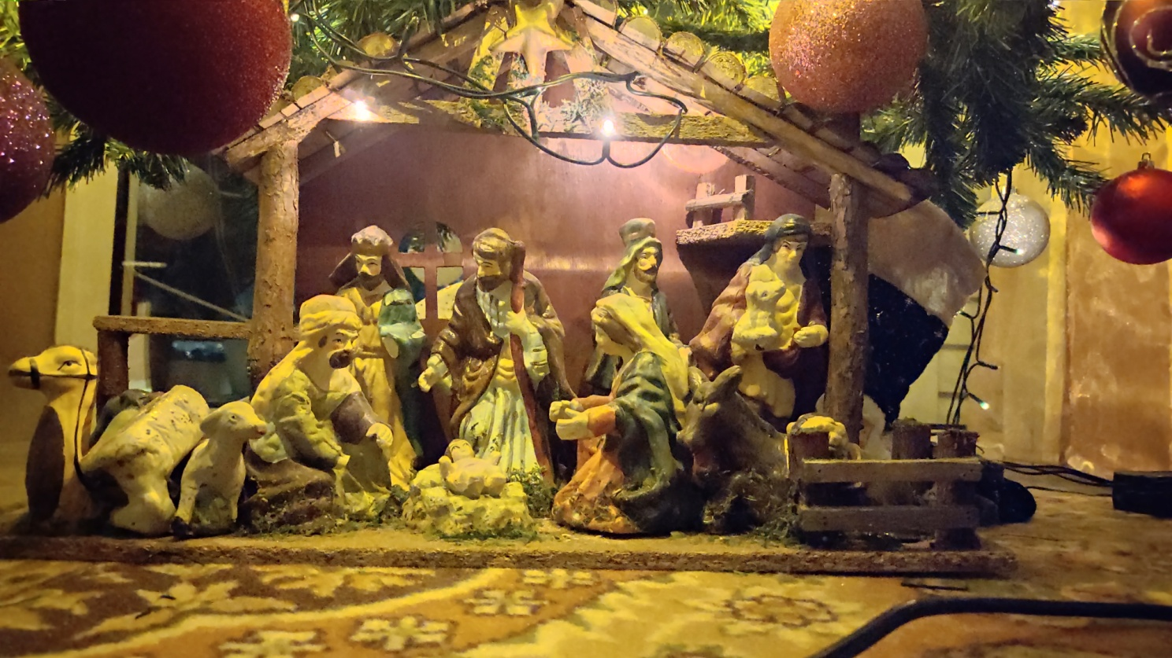

ΚΟΛΙΑΣ ΕΠΑΜΕΙΝΩΝΔΑΣ

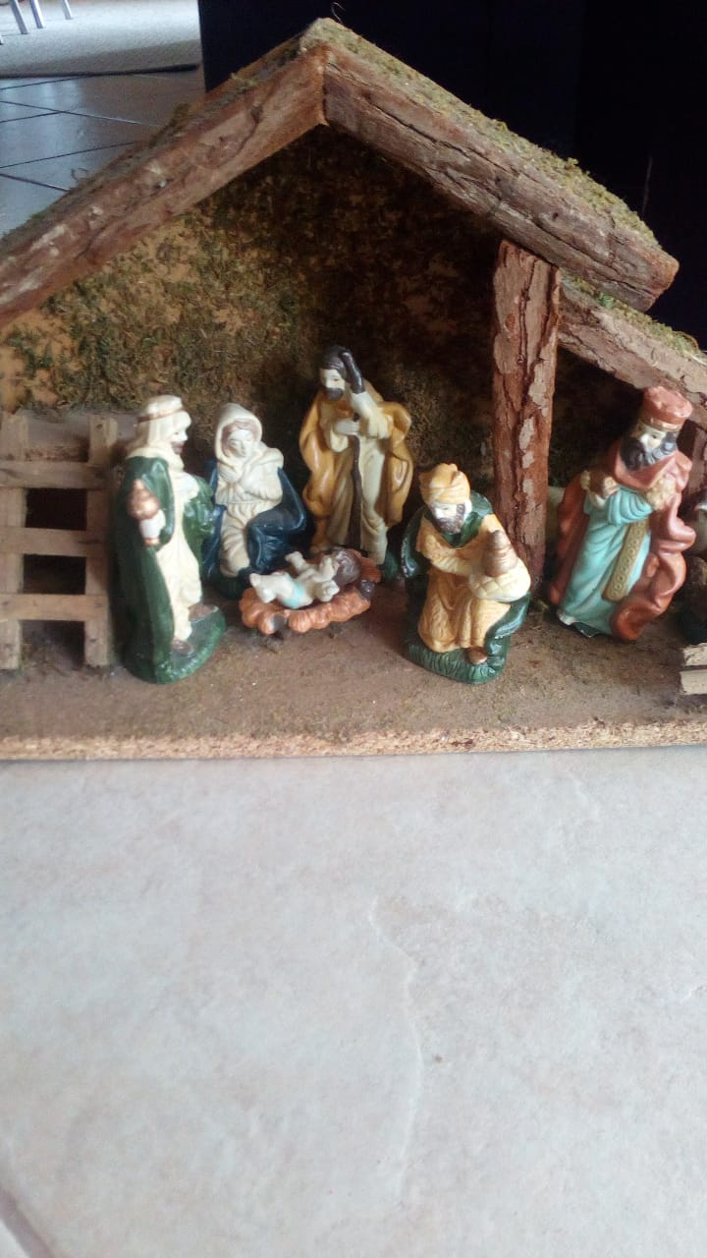

ΑΡΚΟΥΛΗ ΚΑΤΕΡΙΝΑ

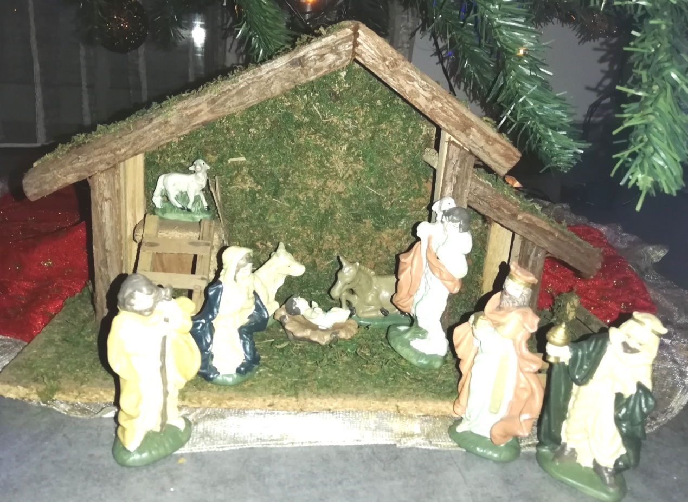

ΜΠΑΚΟΔΗΜΟΣ ΑΠΟΣΤΟΛΟΣ

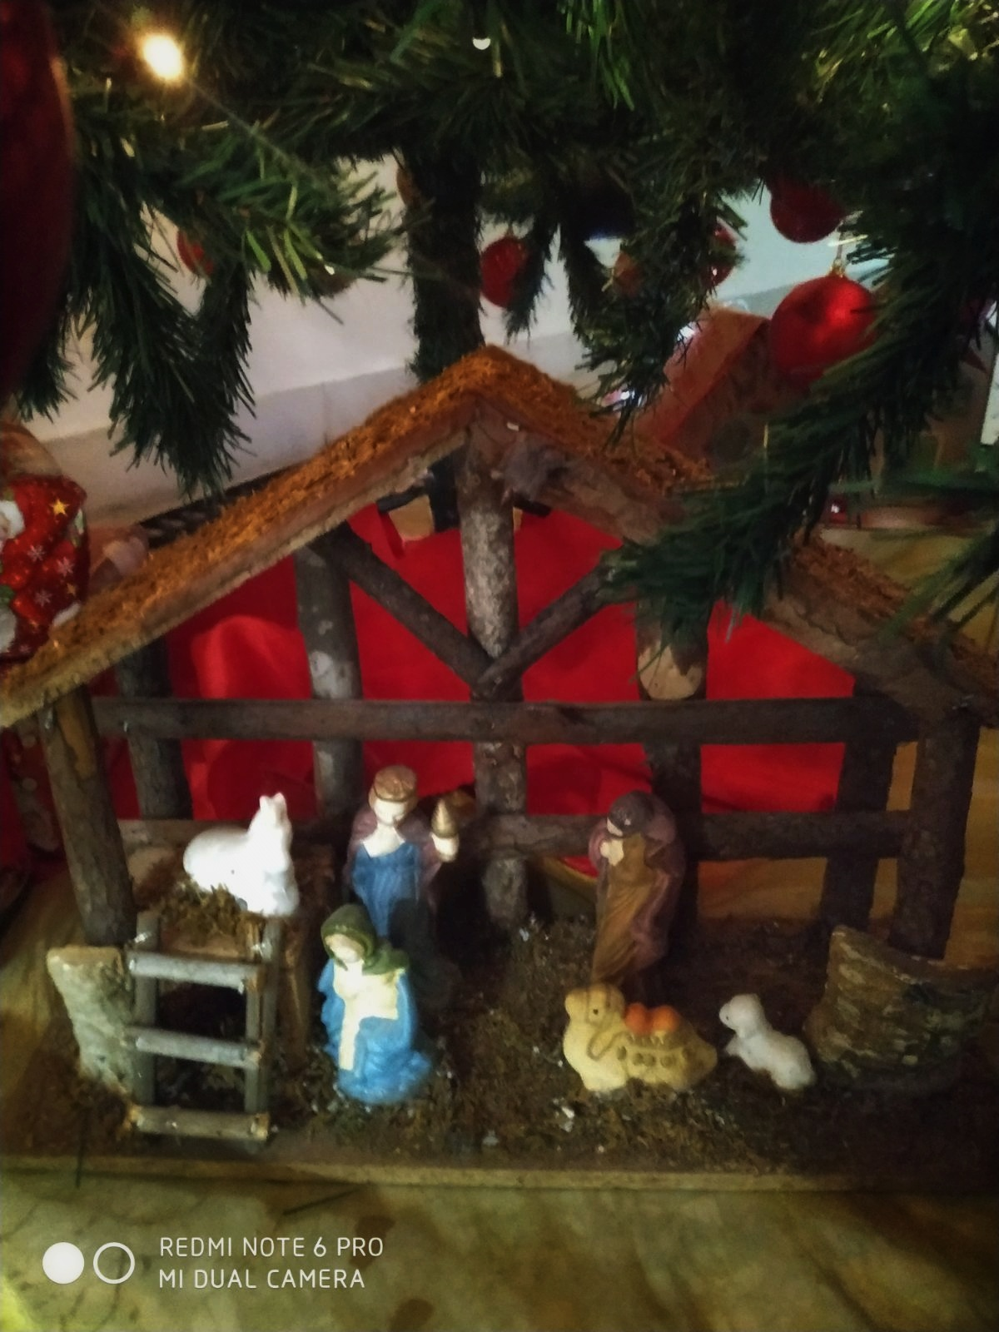

ΑΘΑΝΑΣΟΠΟΥΛΟΣ ΚΩΝΣΤΑΝΤΙΝΟΣ

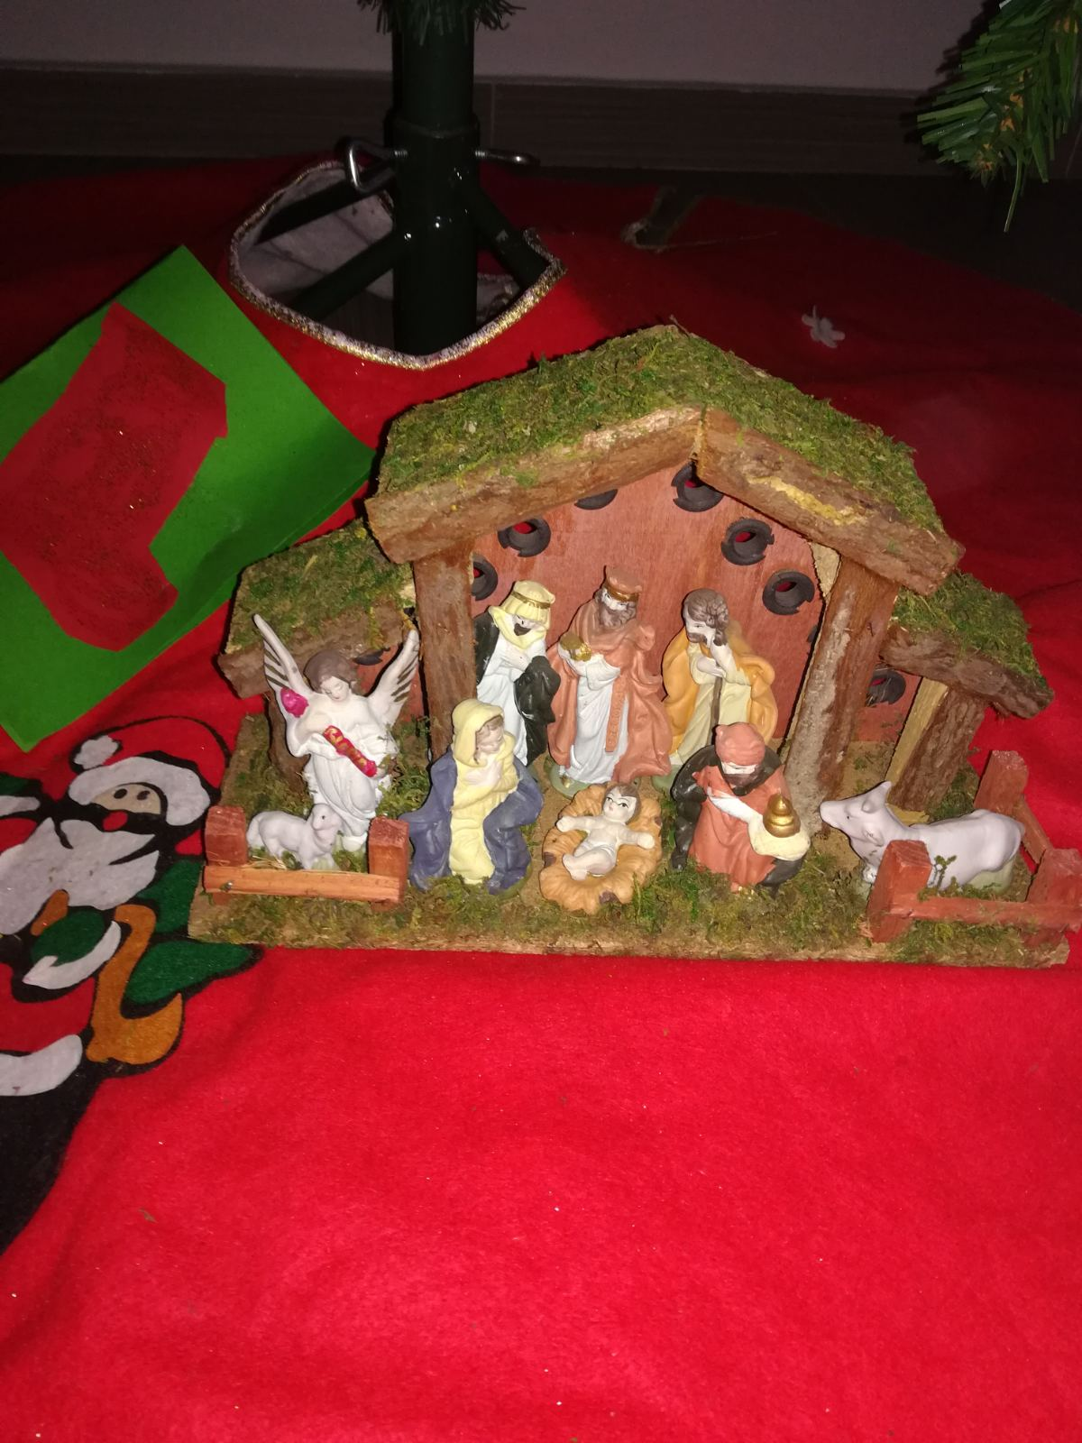

ΧΕΙΛΑΡΗΣ ΝΙΚΟΛΑΟΣ ΠΑΝΑΓΙΩΤΗΣ

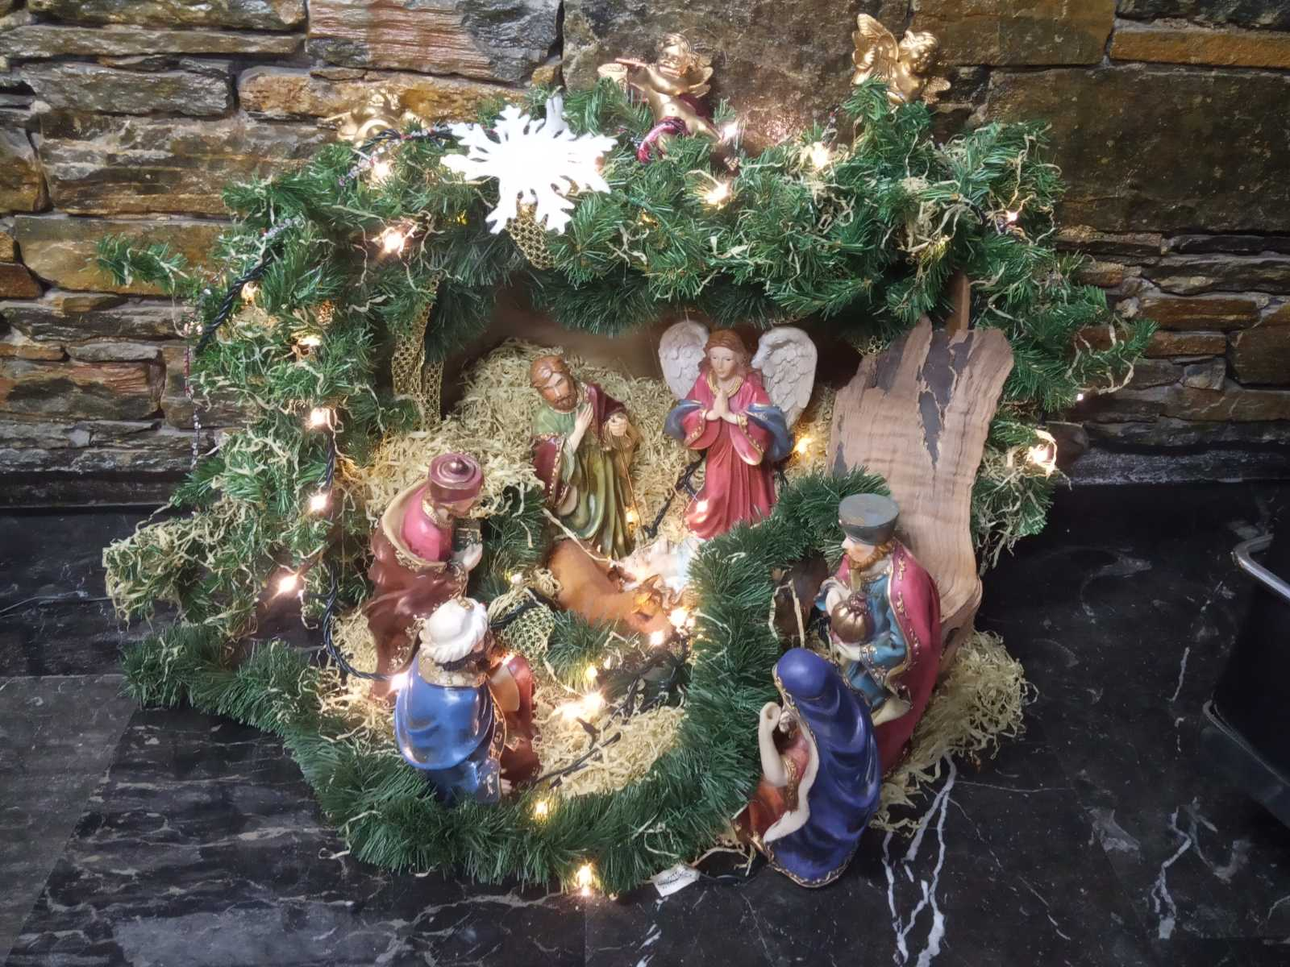

ΚΟΤΣΙΩΛΗΣ ΔΗΜΗΤΡΗΣ

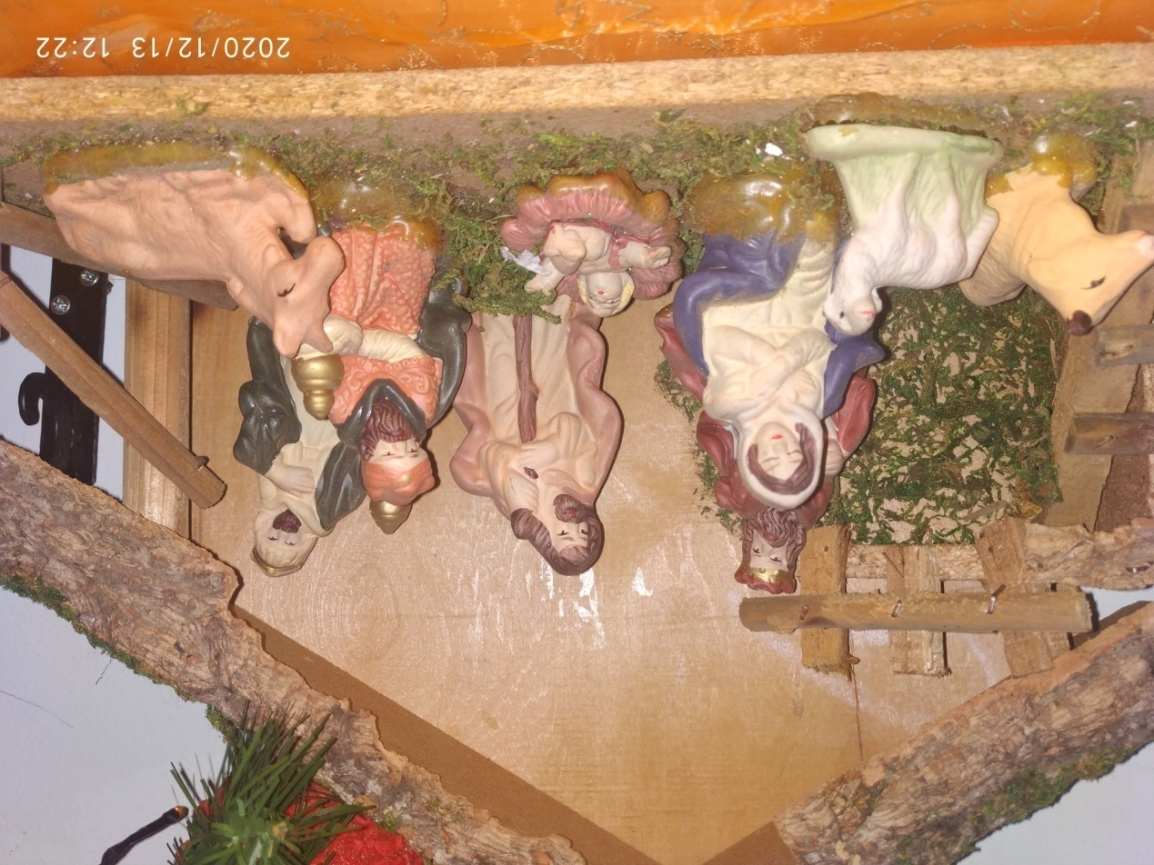

ΚΟΚΑΒΕΣΗ ΙΩΑΝΝΑ

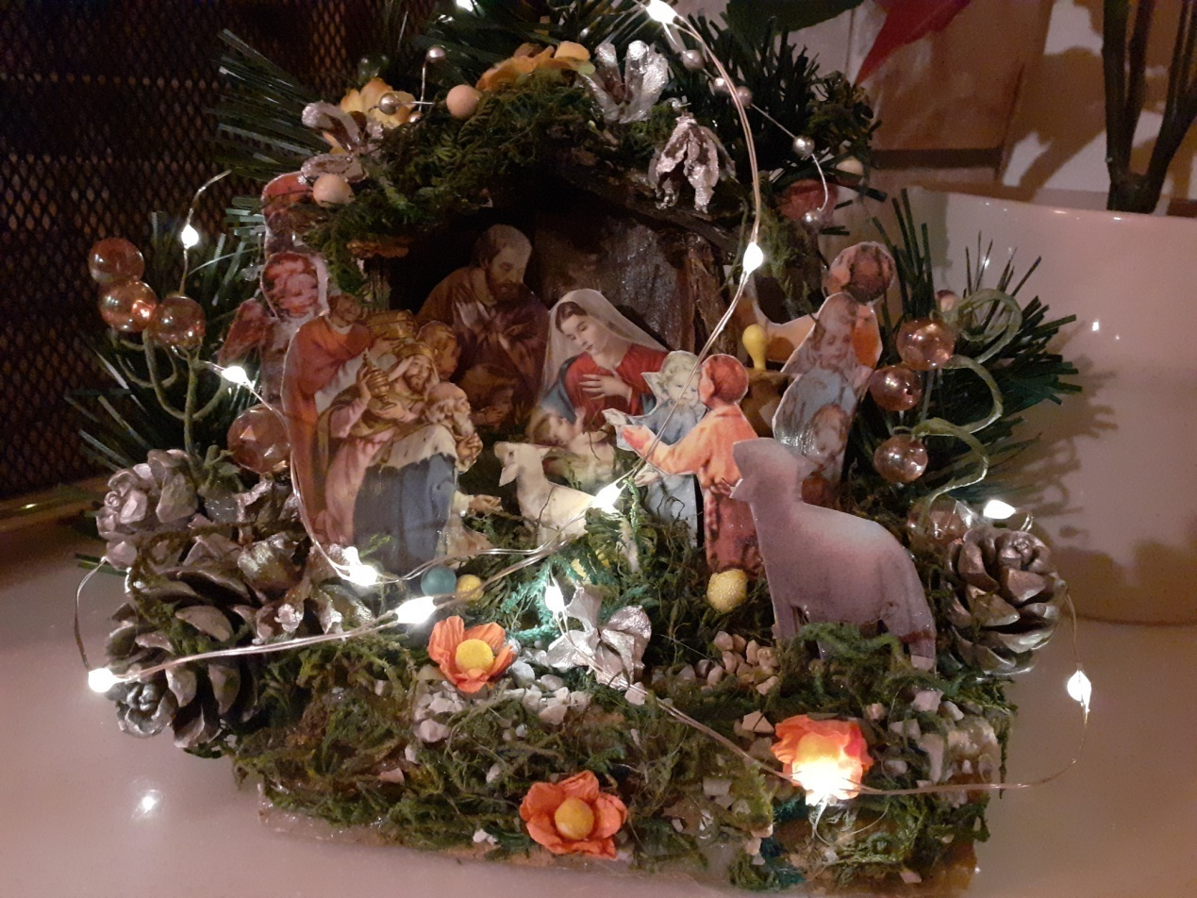

ΠΑΠΑΛΟΠΟΥΛΟΥ ΝΑΤΑΛΙΑ

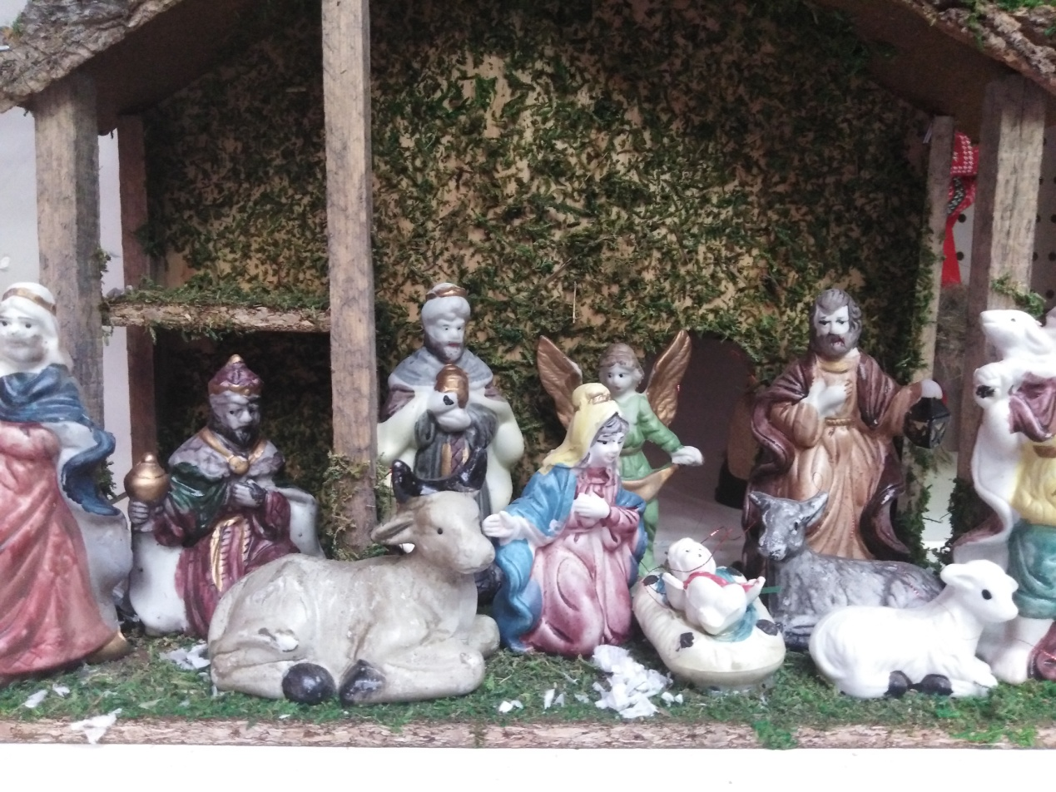

ΚΟΚΟΒΙΝΟΥ ΜΑΡΙΑ